減重飲食指導

※認識肥胖
- 造成肥胖的主因為熱量攝取高於熱量消耗，其他影響因素包括：飲食、身體活動、社會環境因素等，臺灣的研究證實肥胖會引起許多共病症，像是三高慢性病、代謝症候群等。國人過重及肥胖盛行率上升主要原因如下：
- 食物精緻化易攝取過多熱量，看手機等靜態久坐生活增加，身體活動量不足。
- 含糖飲料及高熱量之不健康食物過多，許多食物沒有熱量營養標示或辨識不易。
- 不健康食物廣告贈品行銷，導致民眾攝取過多熱量、脂肪和含糖食物。
- BMI(Body Mass Index，身體質量指數)：體重(公斤)/身高²(公尺²)。
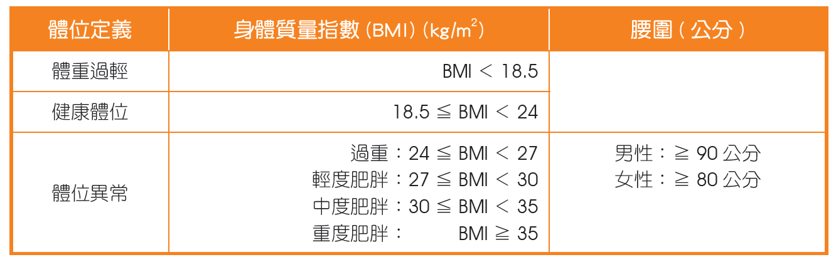
※理想的減重方法：適當的飲食控制
1.請營養師為您設計一套飲食計畫，千萬不可聽信偏方、廣告宣傳來自行減重，以免造成健康的危害。
2.減重不宜太快：每天減少500大卡熱量攝取或增加500大卡熱量消耗，則一週約可減輕0.5公斤體重。
3.飲食控制的小小提示：
~維持均衡營養。
~每日以三餐為主，平均分配，不可偏重任何一餐，且儘量不吃點心。
~改變進餐的程序：先喝湯(湯為清湯，若湯上面浮一層油則油要撈掉)→再吃蔬菜→小口小口的慢慢吃肉類和飯。
~進餐應定量，細嚼慢嚥。宜專心進食，勿邊看電視或看書邊進餐。
~每餐攝取足夠各色蔬菜，每日至少攝取3份蔬菜(約1.5碗)，增加飽足感。

~儘量少吃任何零食及甜膩、油炸、油煎、油酥等高熱量之食物，例如：糖果、餅乾、鹹酥雞、披薩、麵包、蛋糕、糕點等。
~脂肪含量高的堅果類須注意攝取量並計算在飲食計畫中，如：花生、瓜子、腰果、松子、核桃等。
~儘量少喝酒。
~如果於兩餐間感到飢餓時，可吃1份新鮮的水果或吃一些低油蔬菜(如：燙胡蘿蔔條、烤芹菜片等)，降低飢餓感。
~烹調時應多利用蒸、煮、燉、烤、涼拌等少油的烹調方法，減少勾芡食物。
~家裡不要留存零食。
~口渴時以白開水為主，若想喝飲料的話，可以選擇無糖茶類，避免喝珍珠奶茶等有料飲品。
※適當的運動：
(1)運動的好處：加速消耗攝食的熱量、增加代謝速率，加速消耗體內堆積的脂肪、
使肌肉達到充分的運用及增加心肺功能。
(2)運動的原則：請教醫師，選擇適合你年齡、身體狀況的運動、慢慢增加運動量。
運動要持之以恆；選擇一些可活動全身肌肉的有氧運動，如：散步、慢跑、打網
球、游泳等。時時增加運動量的機會，如：選擇步行取代乘車到目的地；儘量少
乘電梯上下樓而改走樓梯。

參考資料
衛生福利部國民健康署成人肥胖防治實證指引，2023
https://www.hpa.gov.tw/Pages/EBook.aspx?nodeid=1788
衛生福利部國民健康署肥胖防治，2021
https://www.hpa.gov.tw/Pages/List.aspx?nodeid=1757

若您想對以上的內容進一步了解請洽營養諮詢電話：05-2756000分機1653
天主教中華聖母修女會醫療財團法人天主教聖馬爾定醫院 關心您
2023年04月修訂

